PROGRAMOZÁSI
TECHNOLÓGIA BEADANDÓ

MINTADOKUMENTÁCIÓ

[ Pásztor Alexa Zorka ]
[ IOSDX4 ]

FELADAT LEÍRÁSA
Közös elvárás a megoldásoknál, hogy gyűjteményben tároljuk az azonos ősosztályból szármatatott objektumait. Az objektumok feldolgozása során használjunk foreach szerkezetet. Hibás adatok megadása esetén a program dobjon kivételt, amit kezeljünk is le. A dokumentációban szerepeljen a feladat leírása, az osztálydiagram, illetve a metódusok rövid leírása, valamint a tesztelés.
Töltsön fel egy gyűjteményt különféle szabályos síkidom (kör, szabályos háromszög, négyzet, szabályos hatszög) alapú hasábbal! Adja meg, melyik síkidomból lett test űrtartalma a legkisebb hasábbá kiterjesztésekor. A testeket szövegfájlból töltse be! A fájl első sorában szerepeljen a hasábok száma, majd az egyes hasábok. Az első jel azonosítja a hasáb fajtáját, amit követ az oldalhossz és a testté kiterjesztéshez szükséges magasság. A feladatokban a beolvasáson kívül a testeket egységesen kezelje, ennek érdekében a testeket leíró osztályokat egy közös ősosztályból származtassa!

FELADAT ÉRTELMEZÉSE
A feladat azt kéri tőlünk, hogy elsők között valósítsunk meg egy hasábot reprezentáló ősosztályt. Ebben szerepelnie kell a magasságnak és hossznak, mint adattagoknak, a konstruktornak, továbbá egy absztrakt metódusnak, amely a test űrtartalmát számítja ki a leszármazott osztályokban, és még egynek, amely pedig az alap területéért felel.
Minden hasáb rendelkezik oldalhosszal és magassággal. Annyiban könnyebb a feladatunk, hogy minden hasáb egy szabályos síkidom alappal rendelkezik, így elég a magasságot és az alapnak a területét használni a térfogat kiszámításához. A program végén megjelenítjük, melyik test térfogata a legnagyobb – ezért még szöveges kiíratásra is szükség van.
Létre kell hoznunk egy Main osztályt, amelyben megvalósul a főprogram; a fájlbeolvasás, a fájlból eltárolt, illetve fajtájának megfelelően létrehozott testek. Itt érdemes létrehozni egy osztályszintű minimumkeresés függvényt a legkisebb térfogat megtalálása érdekében.

PROGRAM TERVEZETE
A program elkészítése több lépésből áll, ezért a feladatot most külön részekre szedjük.
Az ősosztály, amelyre szükségünk van, a Polyhedron absztrakt osztály, a testek közös ősét valósítja meg. Ebben kettő protected – csak az osztály és a belőle származtatott osztályok érhetik el – adattag szerepel, a valós típusú magasság és hosszúság. Fontos megjegyezni, hogy a hosszúság a háromszög, négyzet, hatszög alapú testeknél az oldalhosszt, a körnél a sugár hosszát szimbolizálja. A konstruktor megkapja kettő double értéket, amiket beállítunk az osztály adattagjainál értékeknek. Mindemellett létrehozunk kettő absztrakt metódust, a getArea() a területet, a getVolume() pedig a térfogatot adja vissza kettes pontosságú lebegőpontos számként.
A származtatott CircleBased osztály valósítja meg a kör alapú hasábokat. Konstruktorában megadjuk a magasságot és sugárhosszt, amely beállítása a szülőosztályban látottak szerint történik, ezért a super()-t használjuk. Felülírjuk a getArea() és getVolume() metódusokat, visszaadjuk a kör területét és a kör alapú hasáb térfogatát. Mindemellett felülírjuk az Objectekhez köthető toString()-et is, amely az osztály szöveges reprezentációjaként funkcionál.
A HexagonBased, TriangleBased és SquareBased osztályok szintén a Polyhedron osztály leszármazottjai, a különbség csupán annyi a CircleBased-hez képest, hogy a length adattag itt nem a sugár hosszát, hanem az oldalhosszt szimbolizálja.
A főprogramunk a Main. Ebben négy statikus metódusunk van. A main megkapja a szöveges lista tartalmát a getList() segítségével, majd ezt a listát átadva a getPolyhedronList()-nek, az egye sorokat feldolgozva megkapjuk a testek listáját. Ezután már csak egy getMinimumVolume() hívás látható, majd pedig a legkisebb űrtartalmú hasáb kiírása.
A getMinimumVolume statikus metódusban egy try-catch blokkban próbáljuk megvalósítani a legkisebb térfogat megkeresését. A try részben egy minimumkiválasztás programozási tételt használunk, index keresés nélkül. Amennyiben probléma adódna – például 0 hosszú a lista –, akkor a catch részben elkapjuk a hibát, és null-t adunk vissza.
A getPolyhedronList megkapja paraméterként a String sorlistát. Először létrehoz egy új ArrayList-et, majd try-catch blokkban megpróbálja az egyes sorokat splitelni szóközök mentén, és a megfelelő testté létrehozni a bemenő adatok alapján. Ez egy switch statement-ben történik. A végrehajtás legvégén visszaadjuk azt a listát, amelyet feltöltöttünk különféle hasábokkal.
A getList felel a polyhedron.txt fájlból való beolvasásért, az egyes sorainak lines String listában való eltárolásáért. Először létrehozunk egy listát ArrayList-ként, majd try-catch segítségével, a try with resources – try után zárójelben a megvalósítandó sor – által új scannert indítunk. While ciklussal, amíg van sor a scannerben, addig beolvassuk és hozzáadjuk az új sort a listánkhoz. A metódus végén visszaadjuk a sorok listáját.

OSZTÁLYDIAGRAM
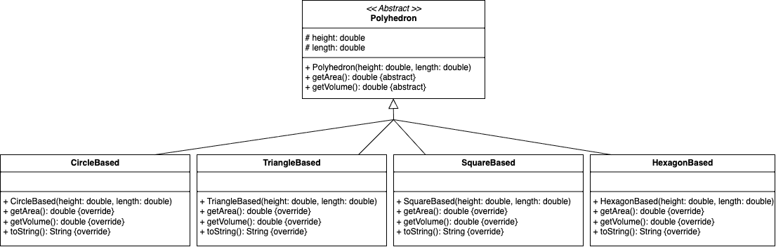

FONTOSABB METÓDUSOK
GetArea(): Ez a metódus adja vissza minden származtatott osztályban az alap síkidom területét. Override szükséges minden implementációkor, és double értéket kapunk vissza.
GetVolume(): Ez a metódus felel a getArea() és a hasáb egyes adattagjai által kiszámítódott térfogat visszaadásáért. Minden gyerekosztályban Override szükséges.
ToString(): A toString() segítségével minden Object-re megadhatjuk, hogyan nézzen ki az osztály szöveges reprezentációja. A return egy szöveget ad vissza.

PROGRAM FUTÁS KÖZBEN
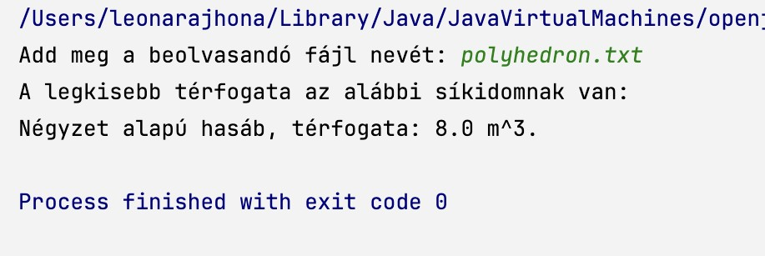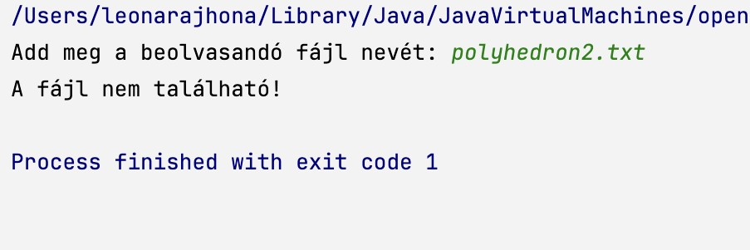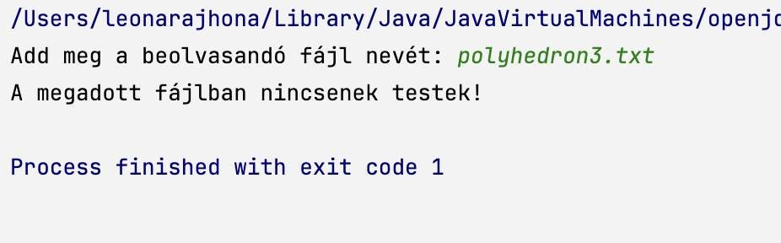

FELHASZNÁLÓI TÖRTÉNETEK
AS A felhasználó
I WANT TO megtudni, melyik játékos áll nyerésre
1 | GIVEN | megadjuk futáskor a fájl nevét, game1.txt
1 | WHEN | betöltjük a fájlban található 4 különböző hasábot
1 | THEN | megkapjuk, hogy a négyzet alapú hasáb a legkisebb térfogatú

2 | GIVEN | megadjuk futáskor a fájl nevét, polyhedron_one.txt
2 | WHEN | betöltjük a fájlban található egyetlen egy hasábot
2 | THEN | megkapjuk, hogy az az egy darab hasáb a legkisebb térfogatú

3 | GIVEN | megadjuk futáskor a fájl nevét, polyhedron_same.txt
3 | WHEN | betöltjük a fájlban található 5 ugyanolyan hasábot, egyező méretekkel
3 | THEN | megkapjuk, hogy automatikusan az első a legkisebb térfogatú

4 | GIVEN | megadjuk futáskor a fájl nevét, polyhedron2.txt
4 | WHEN | a fájl nem létezik
4 | THEN | a program exitel 1-gyel, kiírja, hogy nem létezik a fájl

5 | GIVEN | megadjuk futáskor a fájl nevét, polyhedron3.txt
5 | WHEN | a fájlban egyetlen 0 szerepel
5 | THEN | a program exitel 1-gyel, kiírja, hogy nincsenek benne testek

6 | GIVEN | megadjuk futáskor a fájl nevét, polyhedron4.txt
6 | WHEN | a fájlban 0 és a testek szerepelnek
6 | THEN | a program exitel 1-gyel, kiírja, hogy nincsenek benne testek

7 | GIVEN | megadjuk futáskor a fájl nevét, polyhedron5.txt
7 | WHEN | a fájlban -2 és a testek szerepelnek
7 | THEN | a program exitel 1-gyel, kiírja, hogy nincsenek benne testek

8 | GIVEN | megadjuk futáskor a fájl nevét, polyhedron_null_height.txt
8 | WHEN | a fájlban egyetlen kör alapú hasáb szerepel, 0 magassággal
8 | THEN | megkapjuk, hogy a legkisebb térfogata ennek van, 0 m^3-rel

9 | GIVEN | megadjuk futáskor a fájl nevét, polyhedron_null_length.txt
9 | WHEN | a fájlban egyetlen hexagon alapú hasáb szerepel, 0 oldalhosszal
9 | THEN | megkapjuk, hogy a legkisebb térfogata ennek van, 0 m^3-rel
10 | GIVEN | megadjuk futáskor a fájl nevét, polyhedron_wrong_height.txt
10 | WHEN | a fájlban egyetlen rosszul megadott test szerepel, rossz magasságértékkel
10 | THEN | a program exitel 1-gyel, kiírja, hibás adatot kapott

11 | GIVEN | megadjuk futáskor a fájl nevét, polyhedron_wrong_length.txt
11 | WHEN | a fájlban egyetlen rosszul megadott test szerepel, rossz hosszúságértékkel
11 | THEN | a program exitel 1-gyel, kiírja, hogy hibás adatot kapott

12 | GIVEN | megadjuk futáskor a fájl nevét, polyhedron_wrong_class.txt
12 | WHEN | a fájlban 2 test szerepel, nem ismert szimbólummal
12 | THEN | a program exitel 1-gyel, kiírja, hogy nincsenek benne testek

13 | GIVEN | megadjuk futáskor a fájl nevét, polyhedron_clear.txt
13 | WHEN | a fájlban 3 szerepel, de testek nélkül
13 | THEN | a program exitel 1-gyel, kiírja, hogy nincsenek benne testek

14 | GIVEN | megadjuk futáskor a fájl nevét, polyhedron_one_wrong.txt
14 | WHEN | a fájlban 3 test szerepel, egy kör és négyzet, valamint egy hibás
14 | THEN | megkapjuk, hogy a négyzet alapú hasáb térfogata a legkisebb

15 | GIVEN | megadjuk futáskor a fájl nevét, polyhedron_less_than.txt
15 | WHEN | a fájlban 4 szerepel, de csak 3 test
15 | THEN | megkapjuk, hogy a háromszög alapú hasáb térfogata a legkisebb

